**BİL 372 Veri Tabanı Sistemleri**

**Melodify Miniworld Assumption**

**İçindekiler**

**1.** **Grup Üyeleri** 3

**2.** **Proje Tanımı** 4

**3.** **Proje Zamanlaması** 7

**4.** **Risk Planı** 8

# **Grup Üyeleri**

|  |  |  |
| --- | --- | --- |
| **Ad-Soyad** | **Okul Numarası** | **E-mail Adresi** |
| Ahmet Can ERDEM | 171101034 | ahmet.erdem@etu.edu.tr |
| Ahmet Eren BOYACI | 191101038 | aboyaci@etu.edu.tr |
| Oğuz KOLUKISA | 191101016 | okolukisa@etu.edu.tr |

# **Proje Tanımı**

**Proje ismi:** Melodify

**Platform:** React + NodeJs (ExpressJs) + MySQL

**Açıklama:**

Müzik platformu Melodify’da:

* Kendine özgü User ID ile tanımlanan kullanıcılar (User entity) mevcuttur. Kullanıcıların password, username ve email adresi vardır. Kullanıcılar Creator ve Consumer olarak ikiye ayrılır. Bir kullanıcı 2 kategoride bulunamaz.
* Kendine özgü Record ID ile tanımlanan kayıtlar (Record entity) mevcuttur. Kayıtların record file, name, duration ve publish date’i vardır. Kayıtlar Podcast, Audio Book ve Song olarak üçe ayrılır. Bir record birden fazla kategoride aynı anda bulanamaz.
  + Podcast’lerin host, guest ve topic’i vardır.
  + Audio Book’ların voice actor ve author’u vardır.
  + Song’ların singer’ı vardır.
* Kendine özgü Genre ID ile tanımlanan türler (Genre entity) mevcuttur. Türlerin name ve description’ı vardır.
* Kendine özgü Lyrics ID ile tanımlanan sözler (Lyrics entity) mevcuttur. Sözlerin content’i vardır.
* Kendine özgü Activity ID ile tanımlanan aktiviteler (Activity entity) mevcuttur. Aktivelerin date ve activity_type’ı vardır.
* Kendine özgü Song List ID ile tanımlanan şarkı listeleri (Song List entity) mevcuttur. Şarkı listelerinin name, description ve published date’i vardır. Song List’ler Album ve Playlist olarak ikiye ayrılır. Bir şarkı listesi 2 kategoride bulanamaz.
  + Playlist’ler, Recent Songs veya Liked Songs olarak iki farklı türde de bulunabilir.
* Kendine özgü Comment ID ile tanımlanan yorumlar (Comment Entity) mevcuttur. Yorumların content ve date’i vardır.
* Kullanıcılar başka kullanıcıları takip edebilmektedir.
* Kullancılar, kayıt bilgisi içeren aktiveteler gerçekleştirebilir.
* Consumer’lar kayıtlara yorum yapabilir ve Playlist’ler oluşturabilir.
* Creator’lar kayıt yayınlayabilmektedir ve albümler oluşturabilmektedir.
* Her kayıt bir türe aittir.
* Şarkıların şarkı sözleri bulunabilir.
* Şarkı listeleri şarkıları barındırır.

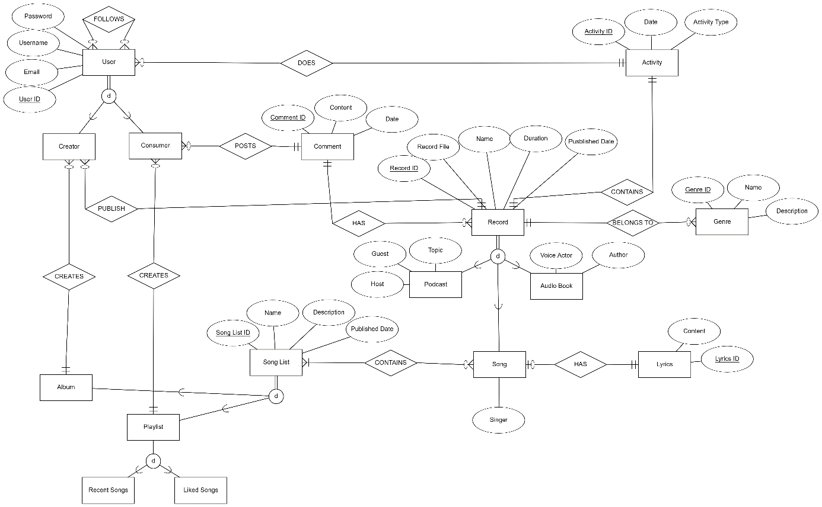

Melodify EER Diyagramı

*Veri Tabanı Mantıksal Tasarımı*

# **Proje Zamanlaması**

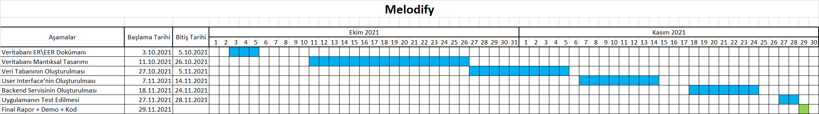

# **Risk Planı**

Grup üyelerinden birisi/birkaçı covid-19 hastalığına yakalanırsa, beklenmedik bir durum ile karşılaşırsa veya sınavları arka arkaya gelirse önceden belirlenen özellikleri uygulamanın temel özelliklerini bozmayacak şekilde uygulamadan çıkarmayı planlamaktayız. Ayrıca üyelerden birisinin yaşadığı özel bir durum dolayısıyla projeyle ilgilenememesi durumunda görev dağılımını yeniden yapılacaktır.